

**中一**

**2023/12/15**

主题五《可爱的动物》

”

入园情况：今天来了25位小朋友，5位小朋友请假。

1.美术《可爱的小兔》

这是一节命题绘画活动。兔子，短尾，长耳，头部略像鼠，上嘴唇中间裂开，尾短而向上翘，后腿比前腿稍长，善于跑步，并且可爱机敏，胆子小。本次活动主要让幼儿在了解兔子特征的基础上，采用各种椭圆来表现卡通兔子，并用简单的花纹装饰兔子的“花衣”，尝试合理布局进行情景添画。

我班幼儿喜欢在区域游戏中表现兔子。在童话故事中经常接触到兔子这个形象，粗略知道兔子的外部形象，知道兔子外形的组成部分。大部分幼儿能根据自己的观察勾画物体的外形特征少部分幼儿绘画时缺乏想象力。只能添画固定模式的图案，如：太阳、小草等等。

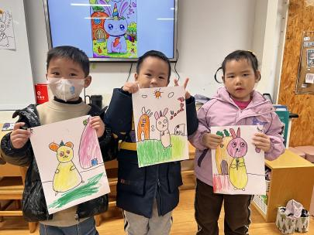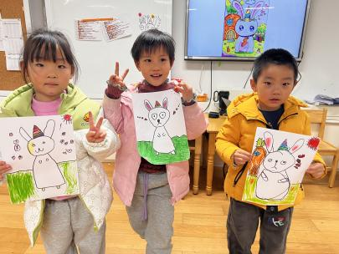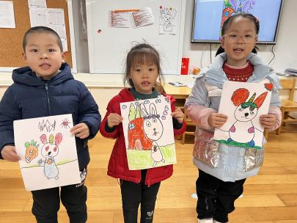

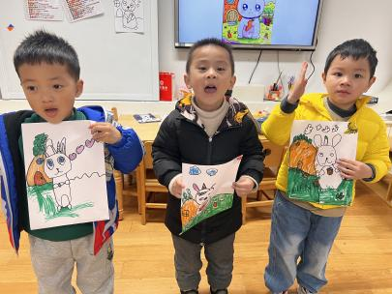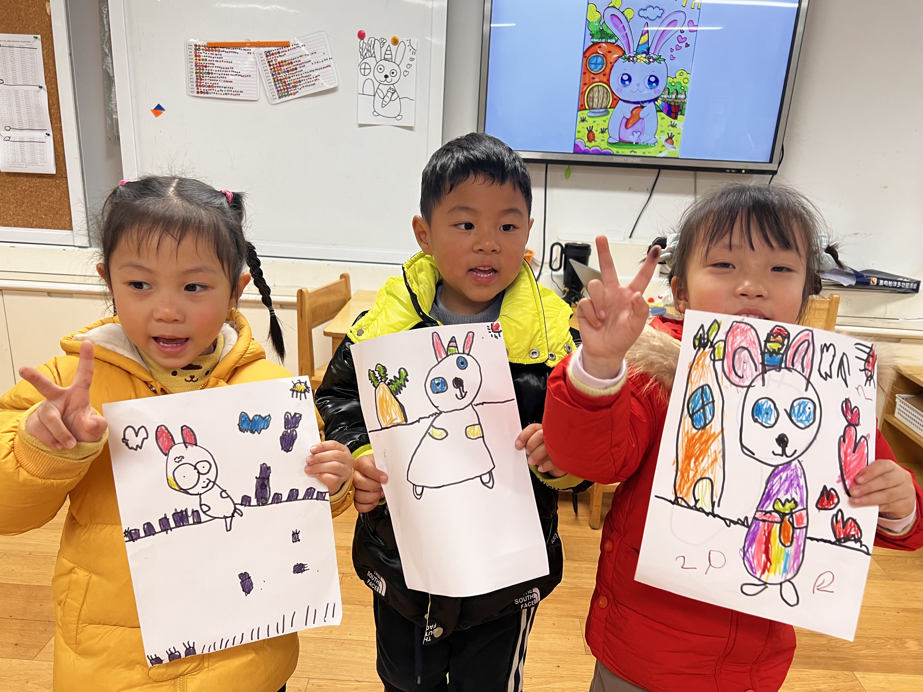

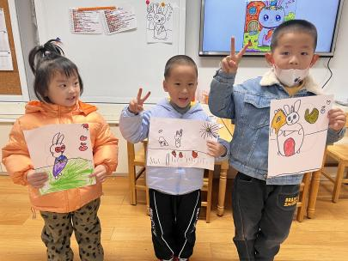

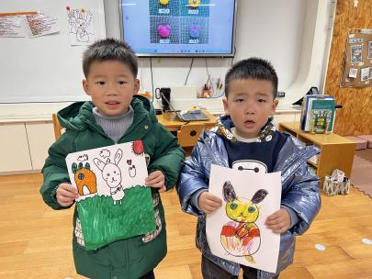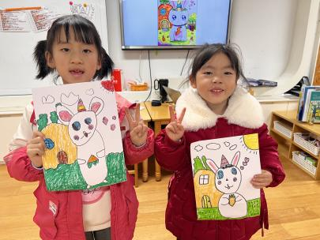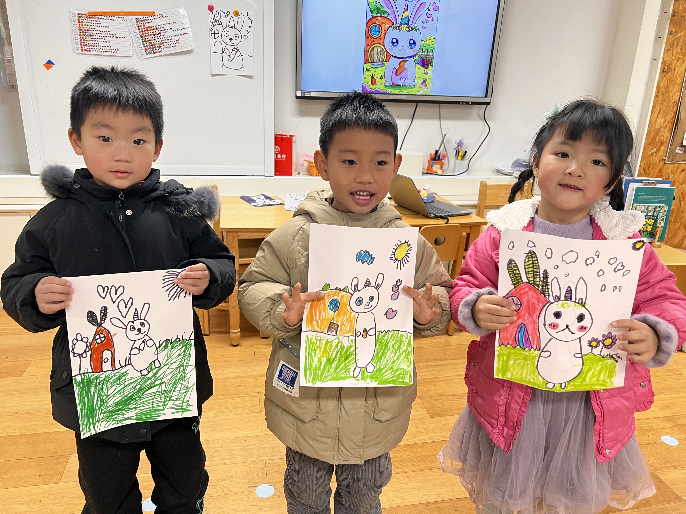

1. 早操

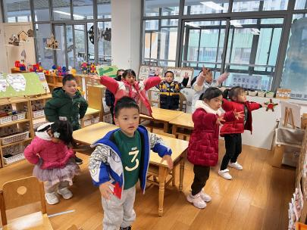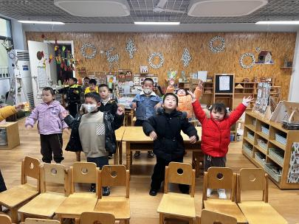

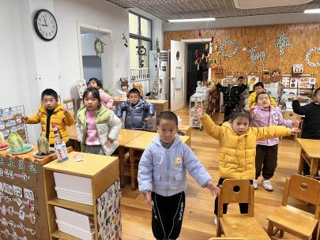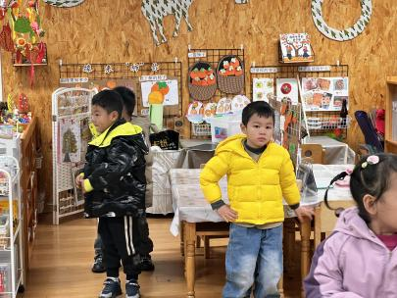

**mmexport1590938236088mmexport1590938236088**

**03生活活动**

**午饭情况**

今天吃得是：芝麻饭、糖醋排骨、大白菜炒油面筋、香菜猪肚猪肺猪心汤。

早点： 饼干、牛奶、鸡蛋、腰果。午点：核桃提子司康饼。

水果：冰糖雪梨银耳羹。